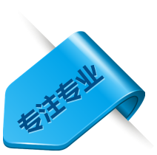


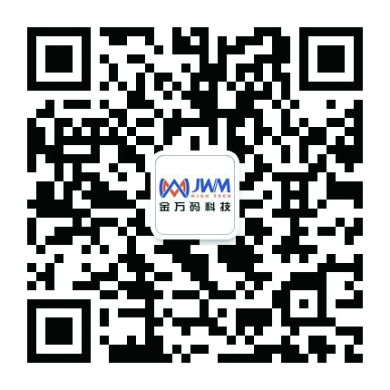


沈阳金万码高科技发展有限公司
悍码3电子巡更系统解决方案

目 录
1项目意义 3
2系统概述 3
3.1系统设计目的 3
3.2系统设计原则 4
3.3设计依据 4
3.4系统组成 5
3.5系统拓扑图 5
3.6解决方案示意图 6
3.7 系统安装流程图 7
3系统组成介绍 8
3.1“悍码3”巡更机介绍 8
3.1.1技术参数 8
3.1.2产品特点 8
3.2巡更人员卡介绍 9
3.2.1技术指标 9
3.3巡更点介绍 10
3.3.1技术参数 10
3.4巡检系统软件介绍 12
3.4.1软件主要功能模块 13
3.4.2软件界面介绍 13
4系统配置表 16
5技术特点及优势 17
5.1技术、质量指标 17
5.2产品创新点 17
5.3同类比较 17
6系统对比 18
7系统安装 18
7.1安装要求 18
7.2安装准备工作 19
7.3巡更点施工 19
7.4设置软件 19
8售后服务承诺 19
8.1售后服务主要内容 19
8.2系统维护 20
8.3售后服务管理 20
8.3.1售后服务管理 20
8.3.2质量保修费用 20

1项目意义
为了进一步确保智能化小区、工厂、仓库、酒店、学校等企事单位的财产安全，每个企业都加强了保安巡逻制度的建立和完善，但是仍然无法杜绝保安玩忽职守所造成的财产损失、火灾、用户投诉等现象的频繁发生。如何通过科学有效的技术手段，加强对保安巡逻人员的有效监管是当前管理者不容忽视的重要问题。通常的方法是依靠员工的自觉性，在巡检巡逻的地点上定时签到，以达到目的。但是这种方法又不能避免一次多签。作为管理者难以进行有效、公平合理的监督管理，从而形同虚设。
电子巡更系统完全可以解决这些问题，从而为管理者提高各类巡逻巡检工作的规范化及科学管理水平。杜绝了对巡逻巡检人员无法科学、准确考核管理的现象，有效地保障了企业井然有序的工作流程，把巡逻人员管理工作落到了实处。把只限于特定时间、地点及人员的考勤范围通过系统的预先设定，可满足各种场合的特殊考勤，方便记录下工作人员到达巡更点的时间及状态信息。从而达到事半功倍的效果。

2系统概述
感应式电子巡更管理系统是采用世界领先的RFID自动感应识别技术、计算机网络通信与数据处理技术，实现对巡逻人员的考核管理。只要将巡更点安装在指定的巡逻位置，巡逻人员手持巡更机到每一个巡更点采集信息后，自动记录巡逻人员所到该位置的准确时间和位置名称。巡逻结束后通过USB数据线将巡逻信息传输给计算机，就可以显示整个巡逻过程（如需要再由打印机打印，就形成一份完整的巡逻报告）。

3.1系统设计目的
- 增强安全防范管理的科学化手段，技术实现具有先进性达到行业领先水平；
- 解决传统布线巡检模式下需要投大量的施工费和材料费的问题；
- 解决同类产品不稳定，售后服务多的问题；
- 解决同类产品必须使用通讯座的问题，从而大大降低用户前期投入；
- 解决同类产品MINI USB通讯接口易损坏和不防水的问题
- 解决同类产品防水性、抗摔性及防拆性差的问题；
- 解决同类产品读取巡检数据慢和易死机的问题；
- 满足客户需求，以解决实际问题满足用户需求为基本原则；

3.2系统设计原则
- 可靠性：系统可保证长期安全地运行。系统中的软硬件及信息资源应满足可靠性设计要求；
- 安全性：系统具有必要的安全保护和保密措施，有很强的应对计算机犯罪和病毒的防范能力，支持多用户分级管理的要求；
- 容错性：系统具有较高的容错能力，有较强的抗干扰性。对各类用户的误操作应有提示或自动消除的能力；
- 适应性：系统对不断发展和完善的统计核算方法、调查方法和指标体系具有广泛的适应性；
- 可扩充性：系统的软硬件具有扩充升级的余地，不可因软硬件扩充、升级或改型而使原有系统失去作用；
- 实用性：注重采用成熟而实用的技术，使系统满足用户业务需求；
- 先进性：在实用的前提下，采用国际先进的美国德州仪器微处理芯片，跟踪国内外最先进的计算机软硬件技术、信息技术及网络通信技术，使系统具有较高的性能指标；
- 易操作性：贯彻面向最终用户的原则，建立友好的用户界面，使用户操作简单直观，易于学习掌握；

3.3设计依据
- 《电子巡查系统技术要求》(GA/T644-2006)
- 《智能建筑设计标准》(GB/T50314-2000)
- 《民用建筑电气设计规范》（JGJ/T16-92）
- 《工业企业通信接地设计规范》(GBJ79-1985)
- 《安全防范工程程序与要求》（GA/T75-94）
- 《安全防范系统适用图形符号》（GA/74-94）
- 《建筑物防雷设计规范》(GB50057-2904)

3.4系统组成
序号 | 产品 | 作用
1 | 软件 | 安装在管理中心电脑上，用于读取、查询、统计巡检数据；
2 | 巡更机 | 巡逻人员巡检工作时手持使用；
3 | 巡更点 | 安装在需要重点检查地点或者重要的设备上；
4 | 人员卡 | 每个巡逻人员配发一个，用于区分具体巡逻人员；

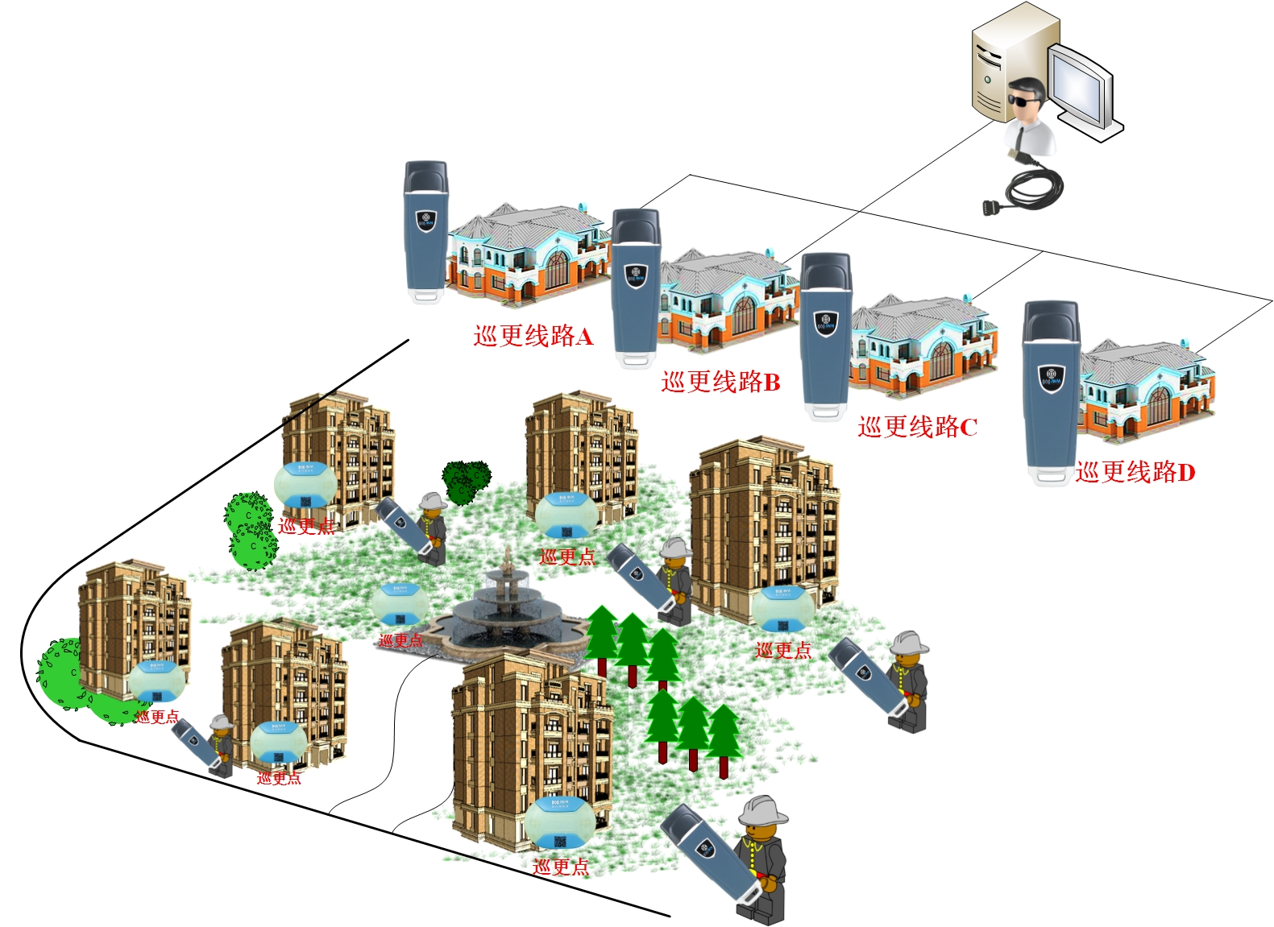
3.5系统拓扑图

3.6解决方案示意图
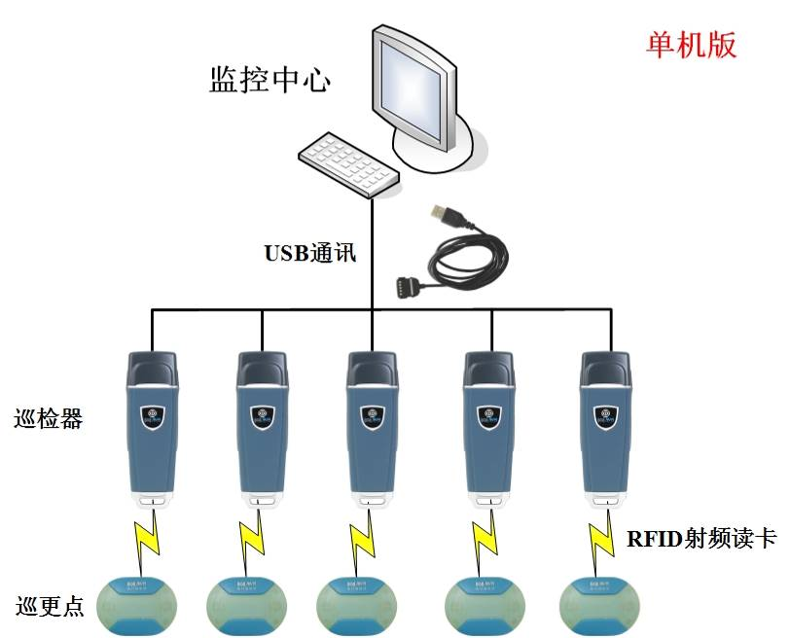

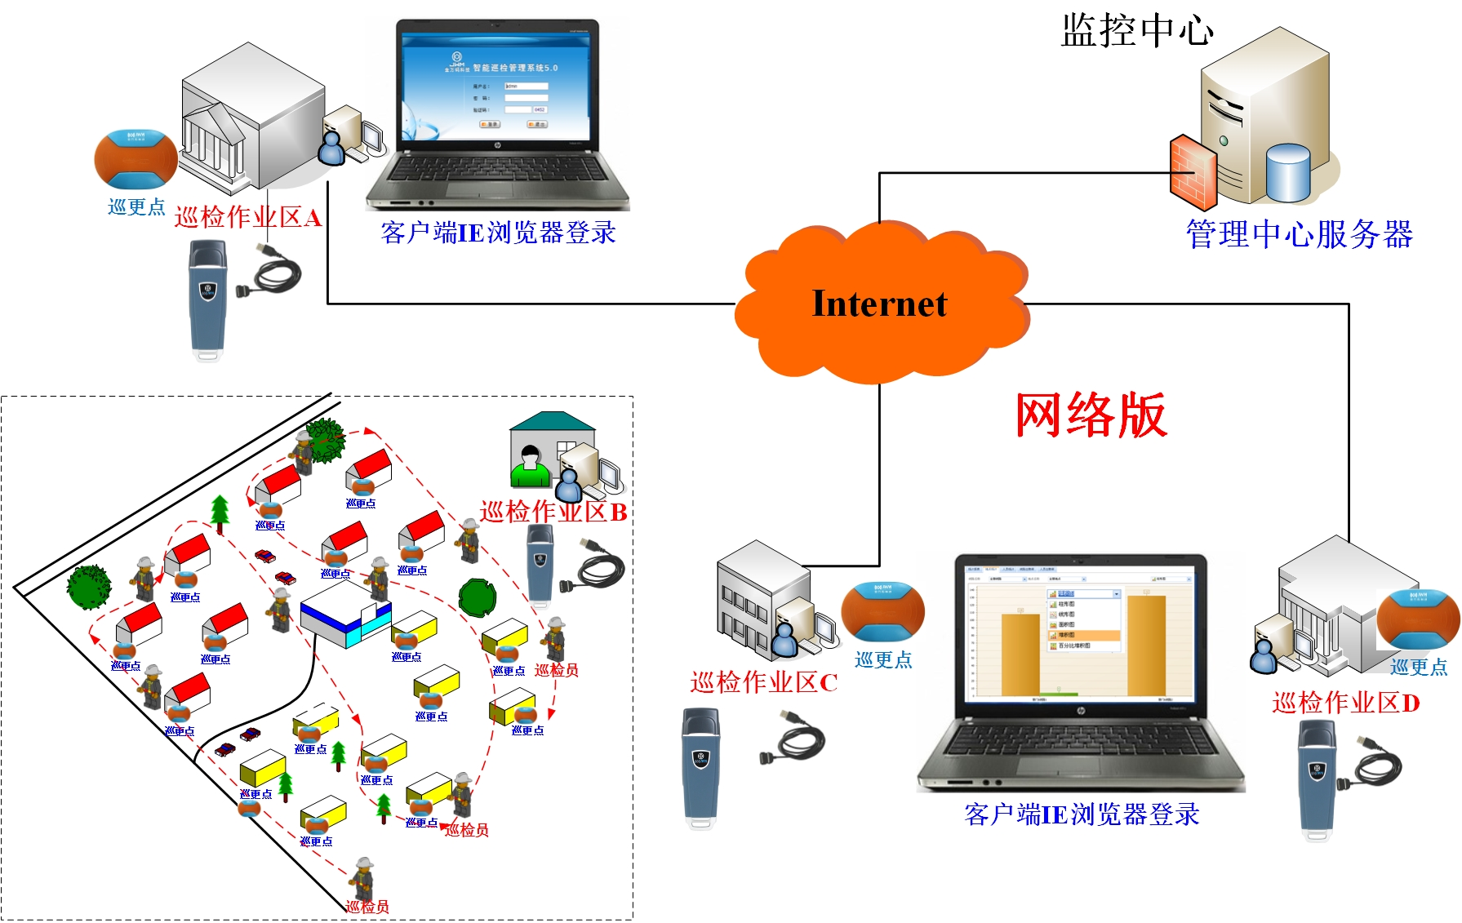

3.7 系统安装流程图
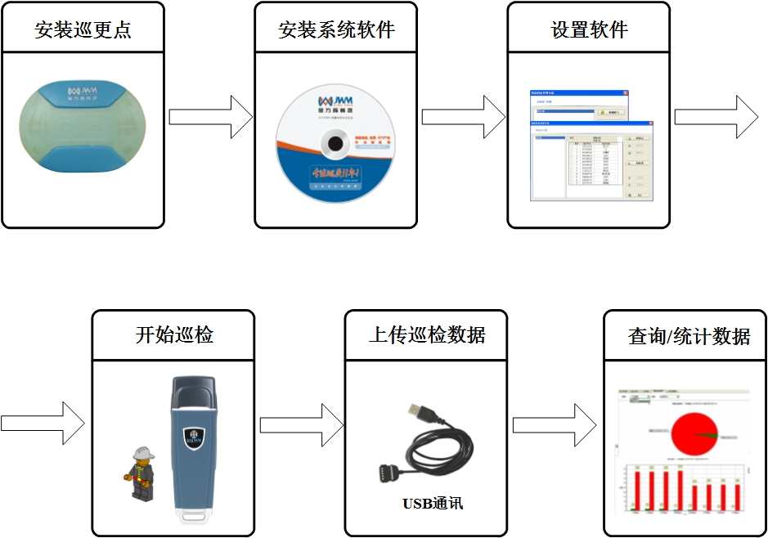

说明：
首先在巡检作业区的路线或设备上安装巡更点，通过管理软件将巡更点的ID号对应，设置成“实际安装地点名称”。结合实际巡逻管理要求，通过系统软件设置相应的巡逻时间（巡检计划）；

然后将感应式巡更机配发到巡逻人员手中，巡逻人员手持巡更机到达指定的巡更点，用巡更机感应一下巡更点，巡更机会自动记录该地点的名称及所到达的时间，巡逻结束后通过USB数据线将巡更机内的巡检数据上传到管理中心。巡检报表以天、月、年的方式统计，给管理者提供了科学有效的考核依据。

3系统组成介绍

3.1“悍码3”巡更机介绍
型号：WM-5000V3
采用军工级元器件，橡胶外套、金属外壳、硅胶内胆、防护等级为IP67；无按键自动感应读卡；低功耗设计，大大延长了电池及巡更机的使用寿命；采取了防静电、防干扰、防雷击、掉电保护等先进的电路保护措施，掉电后数据不丢失，可存储20年以上，确保数据安全可靠；采用多彩LED指示灯加振动提示，指示巡更机的各种工作状态及低电提示。采用新型防水防破坏USB通讯方式；采用高能充电电池达到超长待机的效果；

3.1.1技术参数
序号 | 技术指标 | 参数 | 图片
1 | 温 度 | -40℃～+85℃ | 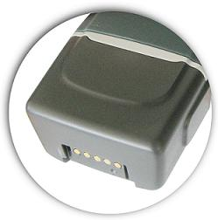  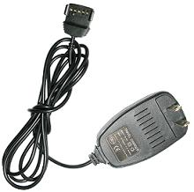  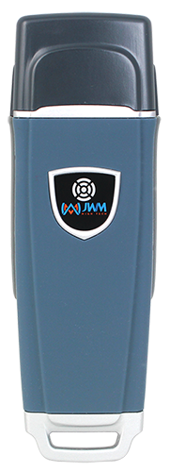
2 | 湿 度 | 100%
3 | 尺 寸 | 144 mm×47mm×30mm
4 | 重 量 | 227g
5 | 功 耗 | ≤40µA
6 | 电 池 | 880mAH
7 | 存 储 | 6万条数据
8 | 读卡距离 | 3CM～5CM
9 | 防护等级 | IP67
10 | 电池充满电所需时间为2～3小时。每天读卡500次，可连续使用29天。（巡更机出现低电提示后，还可连续使用5天）

3.1.2产品特点
- 自动感应：无需按键、无需接触、无需要通讯座、自动感应读卡；
- 完全防水：完全密封防水设计，可在雨天使用（可在水中读卡）；
- 新型USB：防水、防破坏全新型镀金触点式USB通讯；
- 人性设计：巡更机采用一灯多色设计、分别提示读卡、低电和充电状态；
- 振动提示：在吵杂的环境下可让使用者，清晰感受到读卡成功；

3.2巡更人员卡介绍
外型美观，携带方便。每名巡逻人员配发一个人员卡，通过软件将人员卡ID上传到电脑中，再通过软件将人员卡ID对应设置成“实际人员姓名”。使用人员卡可以实现多人共用一台巡更机。同时在设置巡逻计划时可落实到人，这样能方便管理者对每一个巡逻人员的准确考核管理；如下图

3.2.1技术指标
序号 | 技术指标 | 参数 | 图片
1 | 温 度 | -50℃～+85℃ | 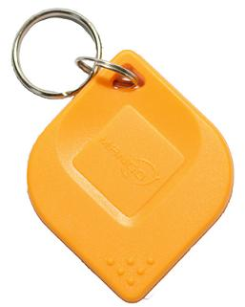
2 | 湿 度 | 100%
3 | 工作频率 | 125KHz
4 | 尺 寸 | 55mm×45mm
5 | 重 量 | 9克
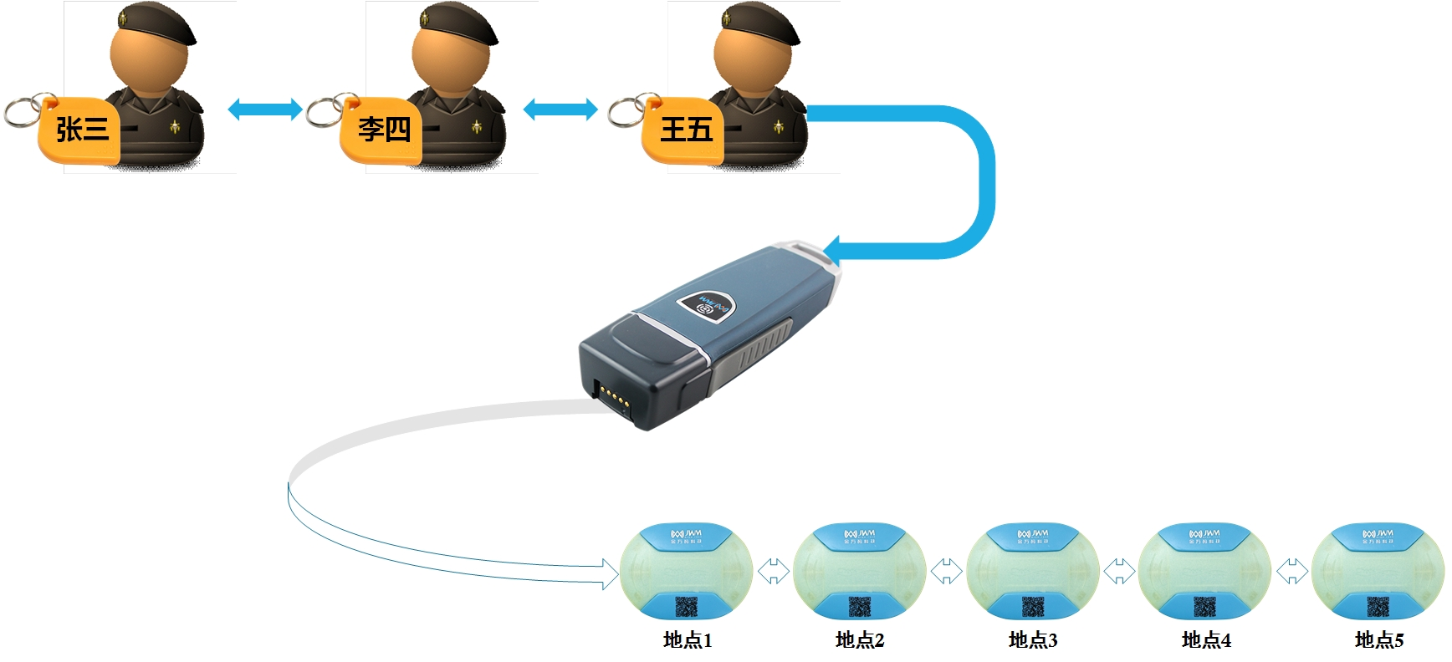

3.3巡更点介绍
感应式巡更点无需电源，无需布线，具有防水、防尘、防腐蚀、耐高低温、使用寿命长且体积小等特点。具有静电保护功能及唯一性无法复制，可隐蔽式安装在物体内部。

3.3.1技术参数
序号 | 技术指标 | 参数 | 图片（任选一种）
1 | 温 度 | -40℃～+85℃
2 | 湿 度 | 100%
3 | 工作频率 | 125KHz
4 | 管型尺寸  WM-28B/EM | Ф6.5mm×28mm | 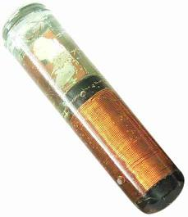
5 | 圆型尺寸  WM-30A/EM | Ф30mm | 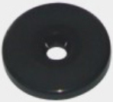
6 | 新型尺寸  WM-70A/EM | 76mm×56mm | 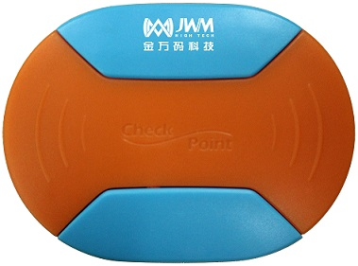
7 | 夜光形尺寸  WM-70Y/EM | 76mm×56mm | 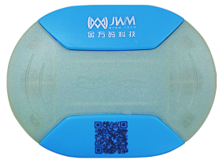

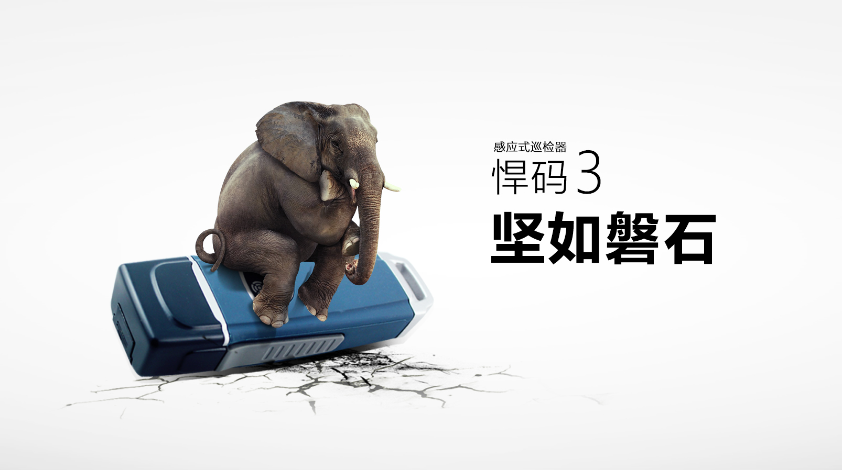



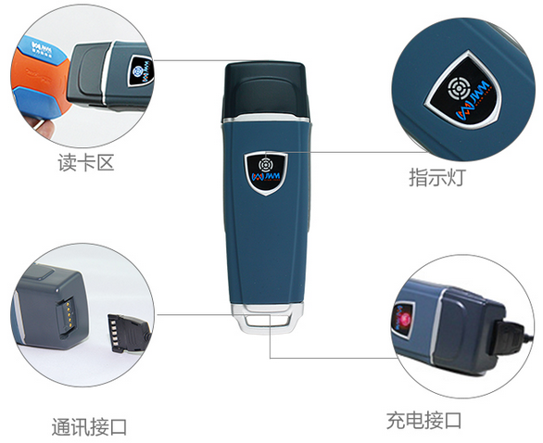

3.4巡检系统软件介绍
- 设计：人性化，参数化，树型结构设计。设置简单灵活实现智能化操作。
- 计划：智能排班，可实现任何方式的排班计划，排班可修改。
- 查询：单条件及多条件组合查询，人员、线路、时间、漏检等情况，不同颜 色代表不同结果，一目了然。
- 统计：自动分析巡检巡更情况，扇形图表及多种图表显示，更清晰更明了。
- 安全：双重密码保护，数据自动备份，安全可靠。
- 可操作性：为适应不同的使用人群，软件简化了繁杂的操作步骤，用更通俗易懂的名词说明操作选项；
- 系统优化：软件收到巡检数据，自动按巡检计划分析处理，大大节省数据查询和统计的时间；
- 资源整合：结合各行业不同的业务需求设计软件结构和功能，满足更多用户的使用需求；
- 二次开发：系统软件支持二次开发，同时可为客户提供SDK；

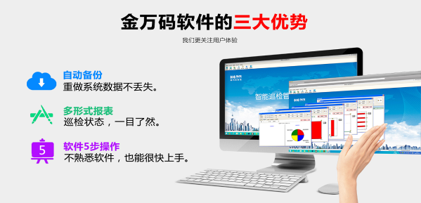

3.4.1软件主要功能模块
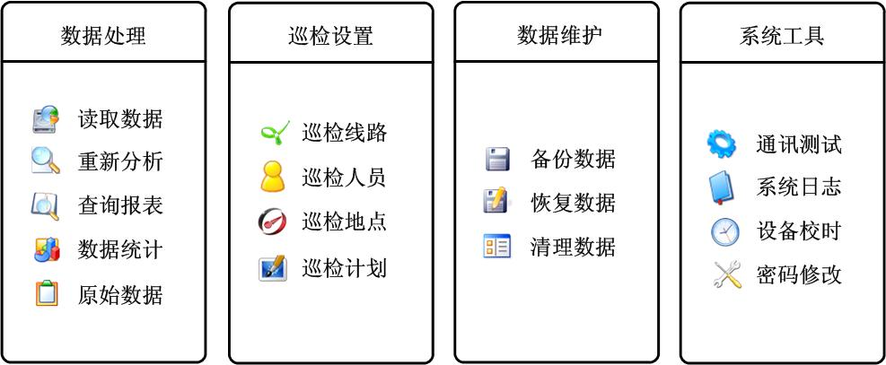

3.4.2软件界面介绍
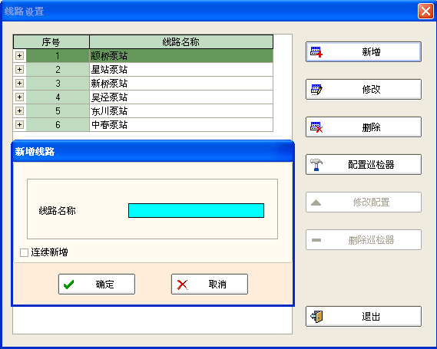

说明：巡检线路是指巡更地点的集合。针对某一巡检路线设置一个名称如XX大厦，XX小区等；
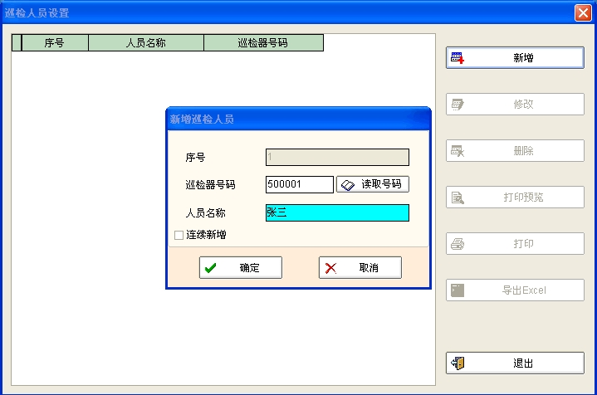

说明：巡检人员设置是指设置具体巡检人员的名称，在巡更机号码和人员名称后面的编辑框中输入巡更机号码和巡检人员名称；
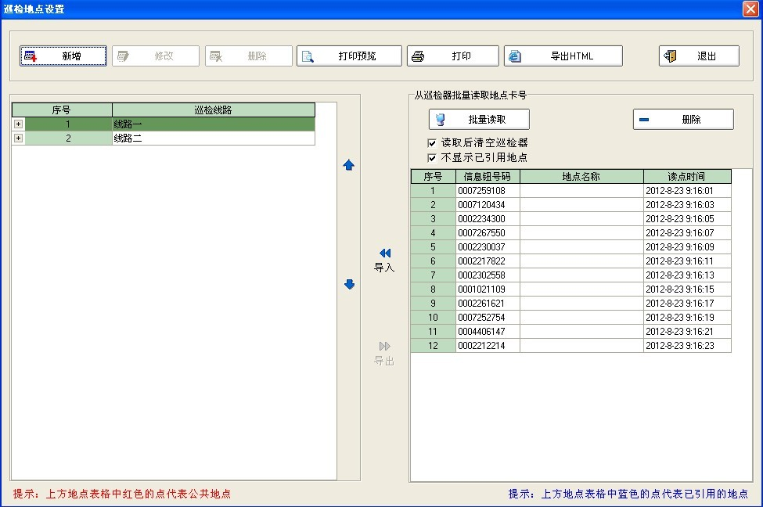

说明：巡检地点设置是指把安装的好的巡更点，通过“批量读取”功能一次性导入软件中，再一一对应的编辑成“实时地点名称”，再通过“导入”功能将巡更点导入对应的线路中。
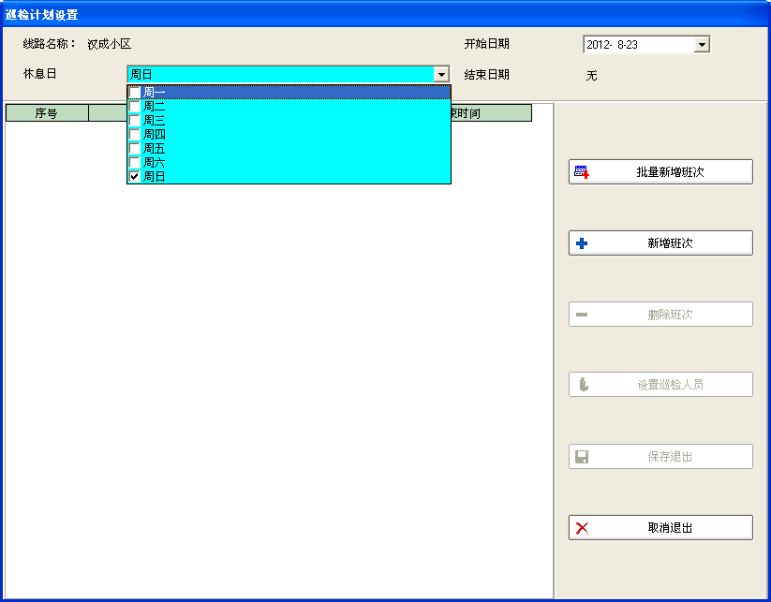

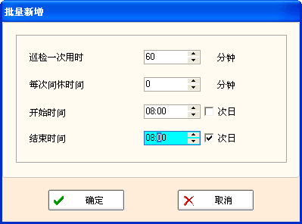

说明：巡检计划设置是按用户实际巡逻安排设置成电子的排班计划；通过“休息日”功能设置休息时间，通过“批量新增班次”一次性设置所有巡逻时间。
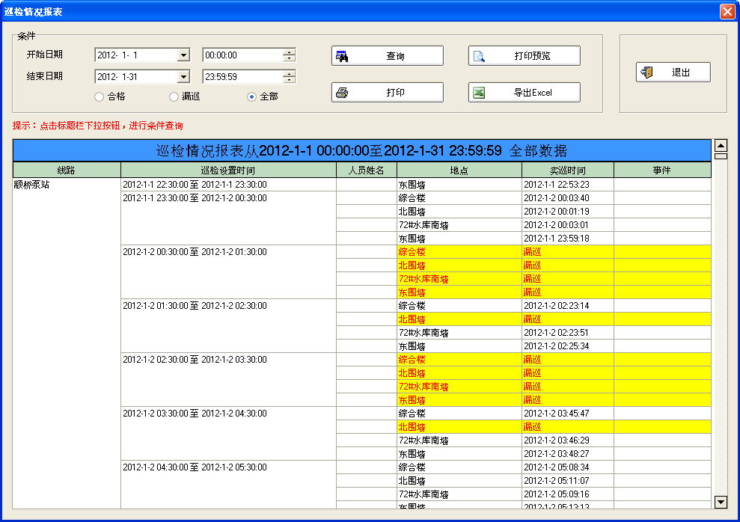

说明：是指查询某条线路一段时间内的巡逻情况。正常巡检为黑色，漏检为红色。
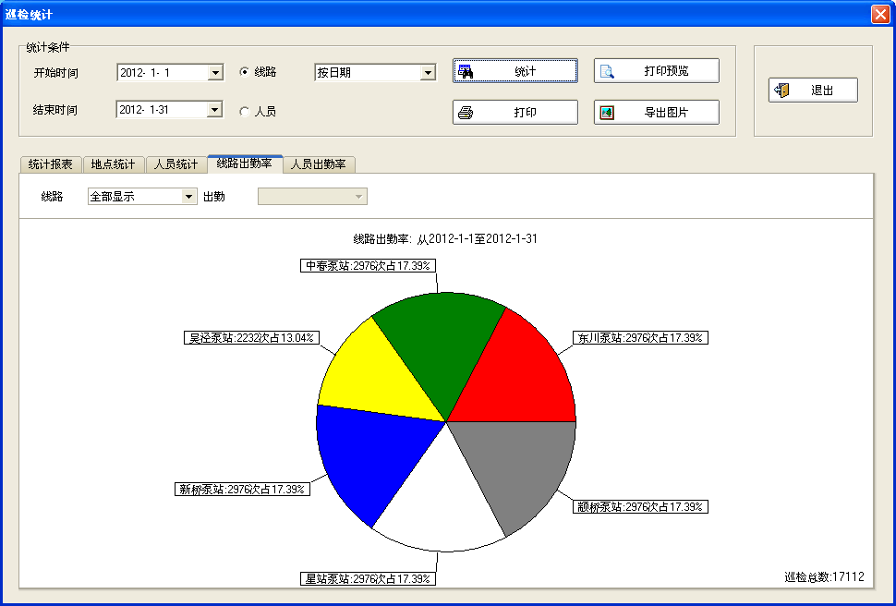

说明：巡检统计是按时间将巡检点、人员、线路以图表的形成统计。统计图为管理者提供了更简洁更清晰的考核依据。

4系统配置表
币种：RMB
序号 | 名 称 | 型 号 | 单价 | 数量 | 金额
1 | 巡更机 | WM-5000V3 | 元 |  | 元
2 | 巡更人员卡 | WM-226/EM | 元 |  | 元
2 | 巡更地点卡 | WM-70Y/EM | 元 |  | 元
3 | 巡检管理软件 | WM-V1.1 | 元 |  | 元
4 | 合计：

5技术特点及优势

5.1技术、质量指标
◇ 识读率：100％； ◇ 准确率：100％；
◇ 静态工作电流：≤10uA； ◇ 成品率：≥99％；
◇ 波特率：57600BPS； ◇ 识读灵敏度：≤0.1秒；
◇ 产品外观专利； ◇ 产品质量检验合格证；
◇ 公安部质量检验合格证； ◇ 化工防爆检验合格证。

5.2产品创新点
- 巡更机不设电源开关，创造性的将自动识别技术应用在本产品中。
- 低温工作特性，采用工业级器件及军品级器件后，使得产品的环境适应能力大大提高，最低使用温度为零下40摄氏度，最高使用温度为零上85摄氏度，满足了国内北方寒冷、南方炎热的气候条件。
- 防碰撞特性，主壳体为合金材料，外用天然橡胶胶套，内装硅胶内胆保护，可防止使用人员不慎跌落造成的损坏。经测试，巡更机在不带包装的情况下，从20米高处落在水泥地面，仍能正常工作。

5.3同类比较
- 根据检波原理，自行设计读卡技术，无需按键，自动感应读卡，读卡功耗为一般巡更机读卡功耗的十分之一；CPU采用工业级16位单片机（MSP430），超低功耗。
- 精密结构设计，完全防水，主壳体为合金材料，外用天然橡胶胶套，内装硅胶内胆保护，美观坚固；产品一旦出现故障，无需破坏本机，保证数据不丢失，可方便拆卸维护（专业人员），极大提高售后服务效率，降低维护成本；
- 采用新型防破坏USB通讯方式（支持热插拔），直接与电脑数据交换，速率高，稳定可靠；无需通讯座，降低成本，使整套产品具有极高的性价比。

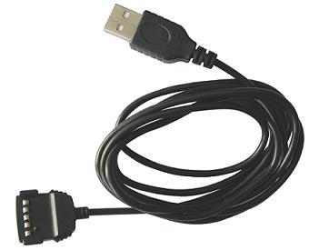
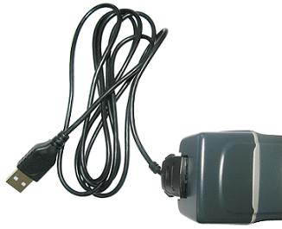

6系统对比
通讯方式  对比选项 | MINI USB | 通讯座 | 触点式USB
先进性 | 低 | 低 | 高
防水性 | 低 | 中 | 高
可靠性 | 低 | 低 | 高
稳定性 | 低 | 中 | 高
性价比 | 低 | 低 | 高
传输速度 | 中 | 低 | 高
指示灯提示 | 单色 | 单色 | 多色
推广价值 | 低 | 低 | 高
客户需求 | 低 | 中 | 高

7系统安装

7.1安装要求
- 管理中心电脑配置不低于：CPU 双核2.5G、内存4G、 硬盘500G、光驱1个、USB口一个。

7.2安装准备工作
第一步：在管理中心的电脑上安装“巡检管理系统软件”；
第二步：通过USB将巡更机与电脑连接，测试通讯；

7.3巡更点施工
第一步：按预先设计好的巡逻路线和巡更点具体安装的位置，到现场确认和变更，按顺序做好编号和标识；
第二步：准备好安装工具如：电锤、安装用螺丝（Ф3.9mm×25mm自攻螺丝），如大理石可用AB胶固定，如安装在金属上需另购防磁贴。建议安装高度1.2～1.4米，打孔直径5mm；

7.4设置软件
第一步：按软件设置步骤，设置巡更线路、巡更地点、巡更计划；
第二步：测试巡检数据，检更系统运行情况；
第三步：测试通过后，进行系统备份；

8售后服务承诺
“让用户100%满意，100%放心”是沈阳金万码高科技发展限公司的服务理念，我们将在系统建设和维护的过程中，提供全方位服务，用最好的服务、最快的速度，提供最高的系统安全稳定运转保障。

8.1售后服务主要内容
- 巡更机质保期为六年。我司承诺系统故障在24小时内做出响应，在3个工作日内系统正常运行，在质保期内免费修改升级系统软件的缺陷。
- 公司承诺巡检系统中的软件和硬件产品，能够在今后5年内在市场上可以采购到同类或者替换的产品；

8.2系统维护
无论保修期内和保修期外，对所提供的整个巡检管理系统的硬件、软件产品出现的任何问题，提供全方位服务。我公司承诺免费提供软件系统升级服务。

8.3售后服务管理

8.3.1售后服务管理
我公司保证出厂的产品均按有关国家标准生产和检验，不合格的产品决不出厂。我们全面实施的品质管理深入售后服务的各个环节，以保证售后服务具有优良品质。

8.3.2质量保修费用
- 系统硬件：六年质保期内，除人为损坏的产品提供免费维修；质保期外维修过程中按成本价格对送修产品进行元器件替换。
- 系统软件：质保期内免费升级修改系统缺陷，质保期后系统软件如需修改升级等，双方重新拟定软件二次开发协议，届时将以新协议为准；


